中小学古诗词教学轻量模型功能设计
V1 功能设计论文
摘要
本文围绕中小学古诗词教学轻量模型的 V1 版本，给出一套以功能链路为主线的产品设计方案。系统以学生端、教师端、管理员端三端协同为基础，以统一提问入口、普通聊天与诗词项目路由、布鲁姆认知层级展示、挑战升级、教师复核、管理员审计和数据生产为核心功能。全文沿着功能如何承接、如何流转、如何闭环来组织内容，目标是把 V1 的主舞台、主链路和主约束讲清楚，为后续设计与开发提供稳定参照。
关键词：古诗词教学；功能设计；布鲁姆认知层级；教师复核；数据闭环

目 录
1 引言 4
2 V1 边界与设计原则 4
2.1 V1 边界 4
2.2 设计原则 4
3 总体功能结构 5
3.1 三端协同 5
3.2 统一入口与项目路由 5
3.3 主功能链路 6
4 学生端功能设计 6
4.1 统一提问入口 6
4.1.1 普通聊天 6
4.1.2 诗词项目 6
4.1.3 学习资料输入 7
4.2 挑战入口 7
5 教师端功能设计 8
5.1 学情页（全校、班级） 8
5.2 新建对话与普通聊天 8
5.3 我的项目 8
5.4 学生项目 8
5.4.1 评语 8
5.4.2 复核结论 9
5.4.3 修正 AI 回答 9
5.4.4 调整布鲁姆层级（学生提问交互参考推荐层级，推荐层级内引导，推荐层级外提示并鼓励） 9
5.4.5 挑战审计与待处理队列 9
5.5 新动态队列（V1不做） 9
6 管理员端功能设计 10
6.1 学校看板 10
6.2 审计页（看板） 10
6.3 设置页 10
6.4 数据生产页 10
6.5 治理边界 11
7 用户管理（登录） 11
7.1 账号标识与角色入口 11
7.2 创建与导入 11
7.3 师生绑定与迁移 11
8 关键机制设计 11
8.1 布鲁姆层级机制 11
8.2 挑战升级机制 12
8.3 教师复核机制 12
8.4 审计机制 12
8.5 数据分层机制 12
8.6 奖励信号机制 12
8.7 Think 机制 13
8.8 导出机制 13
9 V1 实施重点 13
9.1 主舞台 13
9.2 主链路 13
9.3 暂不展开项 14
10 结语 14

1 引言
中小学古诗词教学并不缺少答题工具，真正稀缺的是一套围绕学习状态、教师介入和治理留痕展开的教学工作台。对于 V1 来说，关键不是功能越多越好，而是先把主链路做通：学生如何进入系统，问题如何被正确归属，项目如何持续沉淀，层级如何升级，教师如何纠偏，管理员如何看见并导出数据。
因此，本文重点回答三个问题：V1 要做哪几个核心舞台，核心舞台之间如何衔接，以及每个舞台最少要承接哪些正式能力。

2 V1 边界与设计原则

2.1 V1 边界
V1 聚焦三件事：一是把学生、教师、管理员三端的职责边界钉住；二是把诗词项目、布鲁姆层级和挑战升级这条教学主链跑通；三是把教师复核、管理员审计和样本导出这条治理主链跑通。引导讲解、题目解析、备课提纲、错因分析等能力不作为本文重点展开对象。

2.2 设计原则
- 统一入口优先。用户先提问，系统后判断归属。
- 项目容器优先。诗词学习必须沉淀到长期项目中。
- 层级状态优先。布鲁姆层级是 V1 的核心状态。
- 教师复核优先。高价值教学结果必须允许教师正式纠偏。
- 治理留痕优先。系统不仅要回答，还要记录、审计和导出。

3 总体功能结构

3.1 三端协同
V1 的总体结构由学生端、教师端和管理员端组成。三端不是三套互不相干的产品，而是围绕同一诗词项目体系、同一层级状态和同一审计链路展开。角色不同，看到的信息密度和可执行动作不同，但底层对象必须统一，产品才能形成闭环。
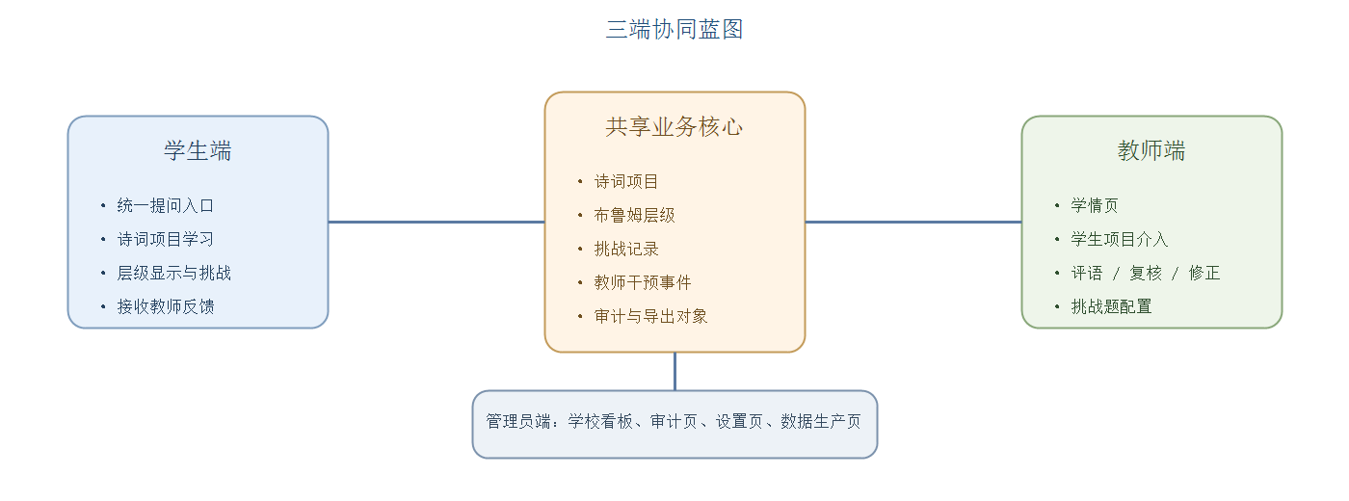
图1 三端协同蓝图

3.2 统一入口与项目路由
V1 的前台主入口必须统一。用户不在进入前选择模式，而是在提问后由系统判断该内容应进入普通聊天还是诗词项目。这个设计既减少学生操作负担，也避免系统过早长成菜单式平台。
当输入与诗词内容高置信相关时，系统匹配或创建对应诗词项目；当输入不属于诗词学习时，系统将其放入普通聊天。普通聊天中如果再次出现明确诗词线索，系统提示是否转入项目，而不是无提示硬切换。

3.3 主功能链路
从功能流转上看，V1 的主链路可以概括为：用户发问，系统路由，项目沉淀，层级显示，挑战升级，教师复核，管理员审计，最终导出训练样本。只有这条链闭合，V1 才算成立。
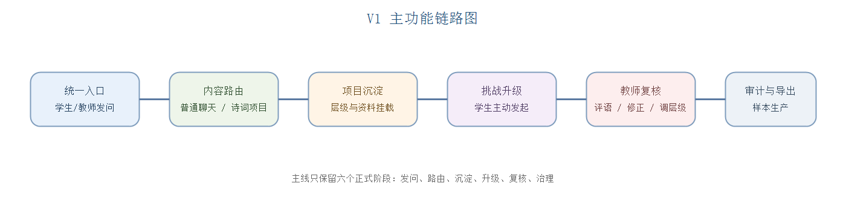
图2 V1 主功能链路图

4 学生端功能设计

4.1 统一提问入口
学生端首页应是问题优先的工作台。左侧承载新建对话与会话、项目列表，右侧承载主对话区。这个入口的目标不是让学生选模式，而是让学生先提问，再由系统决定后续归属。

4.1.1 普通聊天
普通聊天负责承接非诗词相关内容。系统为普通聊天自动生成标题，并保留会话上下文。它的作用不是和诗词项目并行竞争，而是把不该进入项目的内容稳稳接住，避免学习项目被泛化。

4.1.2 诗词项目
诗词项目是学生端的核心容器。当系统识别到输入与某首古诗词高度相关时，应匹配或创建对应项目。项目标题固定为诗词名，列表项显示“诗词名”，项目名内同时展示“当前布鲁姆认知层级”和“系统推荐层级”，项目顶部持续显示诗词名、当前层级、推荐层级和挑战入口。后续提问、搜索、文件和反馈都围绕这一容器组织。
布鲁姆认知层级必须在学生端持续可见。V1 使用记忆、理解、应用、分析、评价、创造六级结构。学生在项目内随时能看到当前层级，也能看到系统推荐层级，从而同时知道自己此刻所处的位置，以及系统建议的下一步学习落点。当前层级是正式状态，推荐层级是系统辅助判断。

4.1.3 学习资料输入
学生端默认具备联网搜索和文件上传能力，但是否在当前轮使用，应由学生自己决定。管理员负责系统级能力开关，学生负责会话内是否开启联网搜索、是否追加文件。也就是说，管理员决定能不能用，学生决定这次用不用。

4.1.3.1 资料入口与文件可见性
V1 支持图片、PDF、Word、文本和 Markdown 文件。文件与搜索结果都要沉淀到当前会话或项目中，作为后续回答、教师复核和导出的正式上下文。学生诗词项目里应有单独的资料入口，V1 先展示学生自己上传的文件，避免资料区过早复杂化。
文件可见性需要明确区分。学生诗词项目里的文件，对学生、对应老师和管理员可见；学生普通聊天中的文件，老师不可见，管理员可见。这个边界决定了教师能介入哪些学习资料，也决定了普通聊天与诗词项目的权限差异。

4.2 挑战入口
挑战是学生主动争取升级的正式入口。入口紧邻层级显示，点击后题目以内联消息形式出现在当前对话流中，不跳转独立页面，不开弹窗。挑战题由系统统一生成，并结合学生当前层级、系统推荐层级和年级信息给出相应难度。推荐层级范围内以升级挑战为主，推荐层级范围外以引导和鼓励为主。

5 教师端功能设计

5.1 学情页（全校、班级）
教师端默认首页应是学情页，而不是普通对话列表。学情页以全校与班级学生的学习轨迹和层级变化为主，帮助教师先看到谁需要介入，再进入具体项目处理。V1 的教师端要先建立“看学校与班级学情状态”的主心智，而不是“像学生一样继续聊天”。

5.2 新建对话与普通聊天
教师端仍然保留统一的新建对话入口和普通聊天入口。它们不是学生端的简单复制，而是教师开展试问、验证、自由提问和教学准备的工作入口。默认首页虽是学情页，但教师并没有失去问题优先的工作台能力。

5.3 我的项目
我的项目是教师自己的诗词工作区，用于教学设计、整理思路、试问验证和自由出题。教师项目按 teacher + poem 组织，与学生项目相互独立，避免教师备课内容和学生学习记录混在一起。

5.4 学生项目
学生项目是教师正式介入的对象。教师通过学生项目查看完整对话、文件、层级状态和历史干预记录。V1 的教师端应把“进入学生项目处理问题”设计成主动作，而不是把反馈散落在多个二级页面中。

5.4.1 评语
评语功能用于教师给学生提供学习反馈。评语应写回项目记录，并触发学生提醒。它解决的是“老师怎么看这段学习过程”的问题，是教师温和介入的基础动作。

5.4.2 复核结论
复核结论功能用于教师对某个阶段性结果给出正式判断。它不同于普通评语，因为它携带更强的确认和留痕属性。复核结论写回后，应被系统视为高价值监督信号，并进入审计记录。

5.4.3 修正 AI 回答
当 AI 回答存在错误、不完整或表达不当时，教师应能写入修正版。原回答必须保留，修正版可设为学生默认看到的最终版本。这个功能既是教学纠偏工具，也是后续偏好样本的重要来源。

5.4.4 调整布鲁姆层级（学生提问交互参考推荐层级，推荐层级内引导，推荐层级外提示并鼓励）
教师可以对学生当前布鲁姆层级进行确认或调整。教师调整后的结果应成为系统后续判断的重要信号，同时也应进入审计链路。对于 V1 来说，教师层级调整是保证层级机制可信的关键动作。

5.4.5 挑战审计与待处理队列
学生发起挑战后，相关项目应同时进入挑战审计与待处理队列。对教师来说，它是必须做出复核判断的正式待办；对系统来说，它是一条需要留痕的挑战事件。只有教师完成确认、覆盖或其他正式处理后，条目才能出队并形成完整审计闭环。

5.5 新动态队列（V1不做）
新动态队列用于承接学生刚发生的新学习行为。它帮助教师迅速知道哪些学生或项目出现了值得关注的新内容。点开后可标记已读，但不要求立刻做出正式处理。

6 管理员端功能设计

6.1 学校看板
管理员首页是学校看板。主图展示全校已建立诗词项目的学生当前布鲁姆认知层级分布，辅图展示层级变化趋势。默认先看全校，再按教师筛选。V1 的管理员端首先要能回答“系统整体运行得怎么样”。

6.2 审计页（看板）
审计页至少支持按教师和按事件类型两条主轴查询。事件类型包括层级调整、回答修正、复核结论、挑战升级与 think 记录。管理员需要通过这一页看到关键教学事件如何发生、如何被教师改写，以及系统哪里需要追责或改进。
管理员可以查看完整 think 记录，教师不能查看学生 think 记录。这一差异不是展示细节，而是权限边界本身。V1 在审计页就应把这一边界固定下来。

6.3 设置页
设置页负责四类配置：模型配置（本地、云端）、skills / MCP 接入、能力开关（联网搜索、文件上传）以及系统提示词与策略配置。它承担的是系统治理职责，而不是教学职责，因此应与学校看板和审计页并列，形成管理员端的第三个基础舞台。

6.4 数据生产页
数据生产页用于承接训练样本的筛选、确认和导出。其第一屏应先进入样本类型入口，而不是混合样本列表。管理员先选样本类型，再进入批量工作台或单条样本详情页，并可在工作台中处理未处理、已确认、需复核和已导出等状态，同时按教师确认状态过滤后执行 JSONL 导出。V1 的导出可覆盖 SFT 数据（原始模型回答、教师改后数据）和 DPO 数据（改前改后对照数据）。

6.5 治理边界
管理员拥有最高可见权限，但不直接修改师生聊天内容。其职责是看、查、配、导，而不是替代教师做教学判断。这个边界必须在 V1 就定住，否则后续审计可信度和权限模型都会失真。

7 用户管理（登录）

7.1 账号标识与角色入口
V1 采用统一账号体系，但学生端、教师端和管理员端保留分角色入口。学生以学号作为唯一标识，教师以工号作为唯一标识，管理员使用独立后台账号登录。统一账号保证底层对象一致，分角色入口保证三端职责边界清晰。

7.2 创建与导入
管理员可以创建教师和学生，教师也可以创建学生。V1 同时支持单个创建、Excel/CSV 导入和粘贴名单导入三种方式，以满足学校实际录入场景。账号创建与导入不是附属后台功能，而是系统落地的前置能力。

7.3 师生绑定与迁移
V1 中一个学生在同一时点只归属一位教师。当学生发生转师时，历史诗词项目、层级记录和复核留痕应整体迁移到新的教师关系下，避免学习轨迹被切断或重复建档。

8 关键机制设计

8.1 布鲁姆层级机制
系统根据最近互动和项目历史综合判断当前层级，并同步给出系统推荐层级，其中最近互动权重更高。教师手动调整会作为强信号写回系统。系统不轻易自动降级，若发现学生表现回落，优先提示教师，而不直接向学生给出负向结论。

8.2 挑战升级机制
挑战是学生主动升级的正式路径。系统统一生成挑战题，并即时给出初步结果，教师随后确认或覆盖。只有学生发起、系统判定、教师复核三步都成立，挑战才真正形成有效升级闭环。

8.3 教师复核机制
教师复核是 V1 的质量闸门。评语、复核结论、修正回答和层级调整都属于正式复核动作。它们一方面直接改变学生可见结果，另一方面又沉淀为系统后续优化所需的数据证据。挑战相关条目进入待处理队列后，也应在这一机制下完成正式收口。

8.4 审计机制
审计机制把教师复核、挑战升级、回答修正、层级变化和 think 记录统一收敛到可查询的事件体系中。它的价值不只是留痕，更在于让学校能够看到产品是否真正围绕教学闭环运行。

8.5 数据分层机制
进入训练池的数据必须分层。V1 至少区分原始样本、教师确认样本、高价值偏好样本和 think 样本。分层的目的，是让后续训练能够按信号强弱和来源可靠性组织数据，而不是把所有日志直接混用。

8.6 奖励信号机制
系统需要显式记录奖励信号，而不是在后处理时硬推。层级判断是否被教师认可、挑战升级是否被保留、回答是否被编辑或退回，都是 V1 就应写入系统的正式标签，因为它们决定了数据生产是否真正可用。

8.7 Think 机制
Think 由用户手动开关控制。开启时，用户可以展开查看完整思考过程；关闭时，不展示完整 think 内容。Think 记录不进入正式项目历史，但可以进入审计数据，且仅管理员可查看学生 think 记录。

8.8 导出机制
导出机制按角色区分范围。学生以单个诗词项目为核心导出对象，支持 PDF 和 Word；教师以名下学生项目汇总导出为主；管理员拥有最广导出范围，覆盖学校报告、审计记录和训练数据，并以 JSONL 作为训练数据的正式导出格式。

9 V1 实施重点

9.1 主舞台
- 学生端：统一入口、普通聊天、诗词项目、当前层级与推荐层级显示、挑战入口、反馈提醒、单诗词项目导出。
- 教师端：全校/班级学情页、新建对话与普通聊天、我的项目、学生项目、评语、复核结论、修正回答、层级调整、挑战审计与待处理队列。
- 管理员端：学校看板、审计页、设置页、数据生产页、账号管理、JSONL 导出。

9.2 主链路
- 学生发起诗词提问，系统匹配或创建项目。
- 项目内展示当前层级与推荐层级，学生发起挑战。
- 系统生成挑战题并给出挑战结果，教师通过挑战审计与待处理队列完成复核。
- 管理员查看审计事件并导出样本。

9.3 暂不展开项
冷启动三题定位、引导讲解、题目解析、备课提纲、错因分析等能力可以作为后续版本补充，但不应占据 V1 论文主体。V1 首先要把三端主舞台和两条主链路做扎实，而不是提前把系统写成一个功能过满的教学平台。

10 结语
V1 的价值不在于把所有教学能力一次写满，而在于先把功能结构钉牢。统一入口负责承接问题，诗词项目负责沉淀学习，当前层级与推荐层级负责组织状态，挑战负责推进升级，教师复核负责纠偏，管理员端负责治理和产数。只要这条功能链清晰且闭合，后续版本再往上叠加能力才不会散。

